Министерство образования и науки Российской Федерации

Федеральное государственное автономное образовательное учреждение высшего образования

«Уральский федеральный университет имени первого Президента России

Б. Н. Ельцина»

Институт фундаментального образования

Кафедра интеллектуальных информационных технологий

**РАЗРАБОТКА НОВОСТНОГО ПОРТАЛА**

КУРСОВАЯ РАБОТА

Пояснительная записка

Руководитель Свинцов Д. В.

Студент гр. ФО-331002 Сарафанов Д. Е.

Екатеринбург – 2016

Оглавление

Оглавление 2

Введение 3

Описание сайта 3

Инструкция пользователя 4

Главная страница 4

Страница авторизации 5

Страница с новостью 6

Страница с добавлением новости 7

Инструкция программиста 8

Установка 8

Инициализация базы данных 8

Запуск проекта 8

Авторизация 8

Описание некоторых классов 9

Выводы 10

Список литературы 11

# Введение

Необходимо создать веб-сервер и сайт к нему в рамках курса web-программирования. Необходимо было использовать фреймворк pyramid для написания веб-сервера. Выбор темы определяется лично каждым студентом.

В качестве темы для сайта был выбран новостной портал, так как такой сайт подходит по требованиям к курсовой работе.

# Описание сайта

Сайт состоит из следующих страниц:

* Главная — содержит список всех новостей;
* Новость — содержит подробную информацию по выбранной новости;
* Авторизация — содержит форму авторизации пользователей;
* Редактирование — содержит форму создания новости.

# Инструкция пользователя

Сайт состоит из 4 страниц, переход на каждую из которых, производится нажатием на соответствующий элемент страницы.

## Главная страница

Данная страница отображается когда пользователь заходит на сайт. На данной странице отображаются следующие элементы:

1. Список всех новостей;
2. Логотип сайта;
3. Общие, для всех страниц, элементы управления перехода на главную страницу и переход на страницу авторизации.

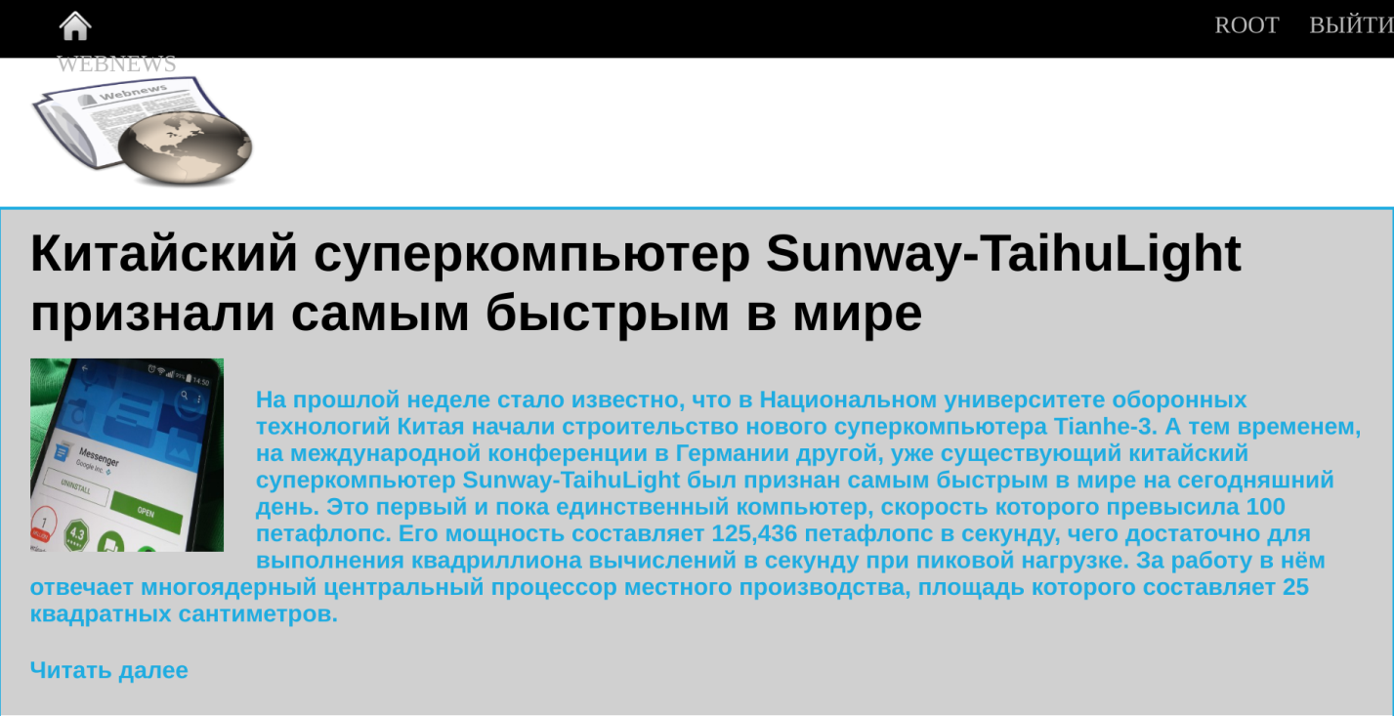

Рисунок 1 – Главная страница

## Страница авторизации

Открывается при нажатии на ссылку «вход» на главной странице. Содержит следующие элементы :

* Поле ввода логина
* Поле ввода пароля
* Кнопка подтверждения логина и пароля

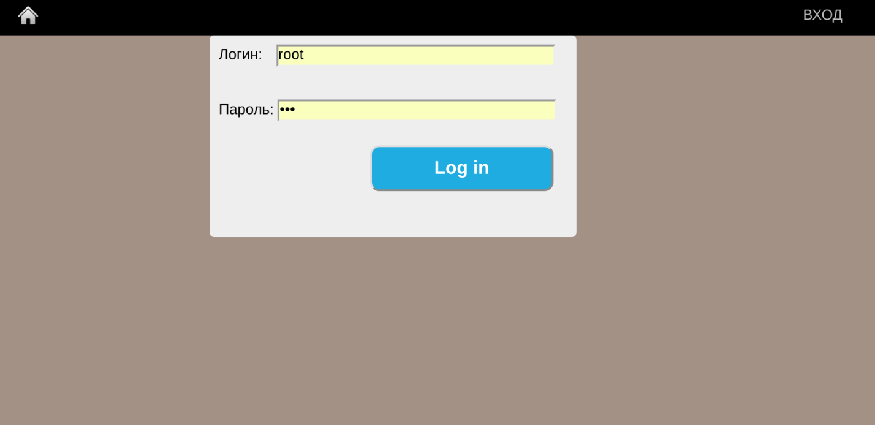

Рисунок 2 – Страница авторизации

## Страница с новостью

Эта страница открывается при нажатии на любой из элементов списка новостей на главной странице. На ней содержится полная информация о новости и ее изображение.

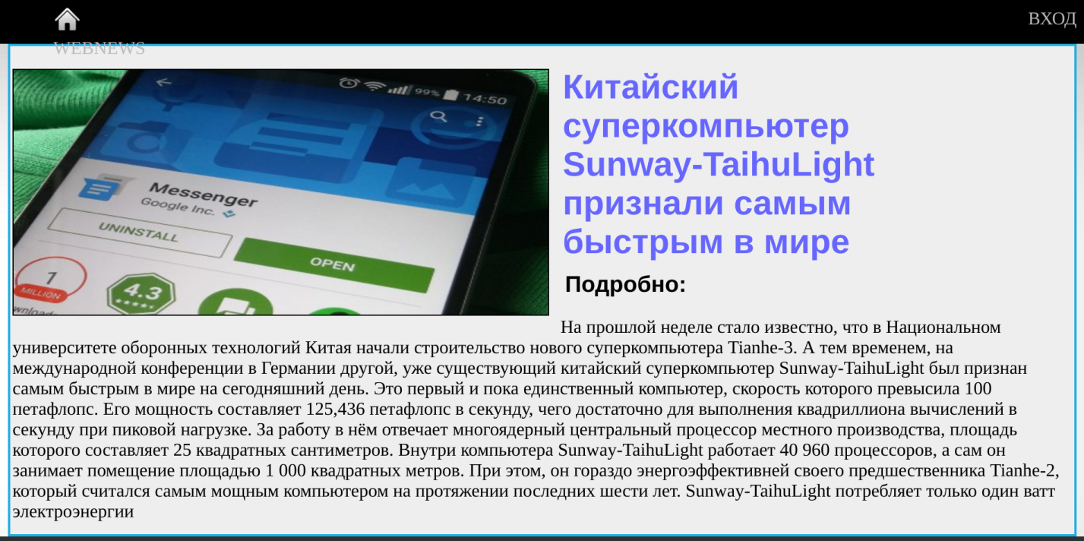

Рисунок 3 – Страница с новостью

## Страница с добавлением новости

На данной странице можно добавить новость. Содержит следующие элементы:

* Поле ввода заголовка
* Поле ввода короткой информации
* Поле ввода полной информации
* Кнопка выбора изображения
* Кнопка добавления новости

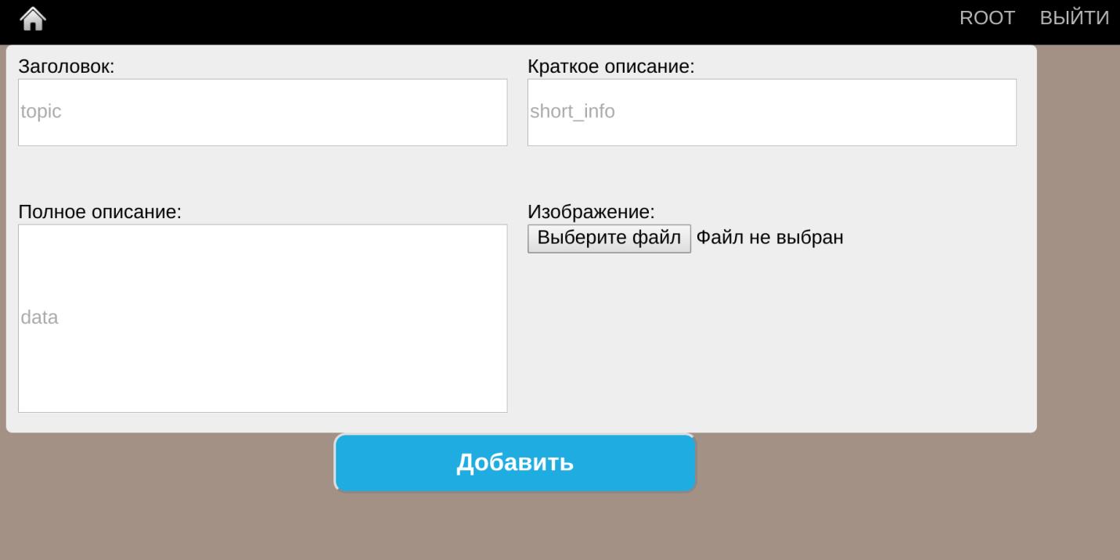

Рисунок 4 – Страница создания новости

# Инструкция программиста

## Установка

Для установки требуется версия Python 3.5, наличие установленных пакетов Jinja2 и PyramidFramework.

В командной строке необходимо создать виртуальной пространство и перейти в папку с проектом. Далее пишем команду:

* python3 setup.py develop

## Инициализация базы данных

Для инициализации баз данных прописываем в командной строке следующую команду:

* initialize_WebNews_db decelopment.ini

## Запуск проекта

Запустить проект можно следующей командой:

* pserve development.ini

## Авторизация

Для того чтобы зайти на сайт в качестве администратора, нужно перейти на страницу с формой авторизации, нажав на ссылку в правом верхнем углу.

Если пользователь авторизован, логин указывается в правом верхнем углу страниц сайта.

# Описание некоторых классов

* Файл webnews/views/default.py содержит представления для страниц сайта
* Файл webnews/models/mymodel.py содержит описани таблиц базы данных. В нем были созданы классы, описывающие таблицы в базе данных (News, User).
* Для инициализации базы данных был написан скрипт-файл initializedb.py. В нем описаны начальные данные и добавление их базу данных.

# Выводы

В результате работы был создан веб-сервер с помощью фреймворка Pyramid и шаблонизатора Jinja2, а также подключена и создана к проекту база данных для хранения в ней данных сайта. Был получен навык в вёрстке страниц, авторизации пользователей на сайте и в целом создания такого рода проектов.

# Список литературы

1. Основы веб программирования [Электронный ресурс] URL: <http://lectures.uralbash.ru/index.html> (время доступа 20.06.2016)
2. The Pyramid Web Framework [Электронный ресурс] URL: <http://docs.pylonsproject.org/projects/pyramid/en/latest/index.html> (время доступа 20.06.2016)